**Základní škola a Mateřská škola, Pavlice, okres Znojmo  
OP VK 1.4 75021293  
Tematický celek: Anglický jazyk  
  
Název a číslo učebního materiálu  
VY_22_INOVACE_02_27 Osvojení slovní zásoby 5. roč., domácí práce, sporty**

**PaedDr. Tamara Kučerová**

**Anotace:** učební materiál obsahuje jednotlivé pracovní listy, které slouží k osvojení a upevnění slovní zásoby v úvodních hodinách výuky angličtiny v pátém ročníku. Důraz je kladen na osvojení psané podoby slova.  **Metodika:** prezentace slouží k předvedení na interaktivní tabuli, jednotlivé pracovní listy může učitel vytisknout. Kontrolu provádí učitel s žáky společně na interaktivní tabuli. Materiál lze využívat opakovaně, dokud žáci slovní zásobu nezvládnou.Část s obrázky slouží ke zpestření výuky a motivaci k učení.

**Obrázky pochází z galerie klipartů Microsoft Word 2010.**



1. Podtrhni správně napsané slovo.

canoing canoeing kanoeing **kanoistika**

clean the kitchen clean the kithen **uklidit kuchyň**

komputer computer compjuter **počítač**

krack creck crack **rozluštit**

caycled cyceld cycled **min.č. jezdit na kole**

daiving diving deiving **potápění**

dry the dishes dray the dishes **utírat nádobí**

foge fogg fog **mlha**

got ap got up gott up **min.č. vstát**

gray grei grey **šedá**

have got to have got tu have got too **muset**

insaide insid inside **uvnitř**

kind kaind kinde **laskavý**

ley the table lay the table lay the teble **prostřít stůl**

maike a dinner make a dinner **uvařit oběd**

make a beds make a bads **ustlat postel**

pen frend pen friend pen freind **kamarád na dopisování**

pleyground playgraund playground **dětské hřiště**

remember rimember remembr **pamatovat**

rouwing roving rowing **veslování**

seiling sailing sayling **plachtění**

same seme some **stejný**

swep the floor sweep the floor **zamést podlahu**

sanglasses case sunglasses case **pouzdro na brýle**

thick thik tick **tlustý**

taidy tidy taidi **uklidit**

tainy tinny tiny **malý**

turned round turnd round turned raund **min.č. otočit se**

woter skiing water skiing water sking **vodní lyžování**

water sports centre woter sports centre **centrum vodních sportů**

weves vawes waves **vlny**

windsurfing windserfing winsurfing **windsurfing**

sharkes shareks sharks **žralok**

1. Správné řešení.

canoing canoeing kanoeing **kanoistika**

clean the kitchen clean the kithen **uklidit kuchyň**

komputer computer compjuter **počítač**

krack creck crack **rozluštit**

caycled cyceld cycled **min.č. jezdit na kole**

daiving diving deiving **potápění**

dry the dishes dray the dishes **utírat nádobí**

foge fogg fog **mlha**

got ap got up gott up **min.č. vstát**

gray grei grey **šedá**

have got to have got tu have got too **muset**

insaide insid inside **uvnitř**

kind kaind kinde **laskavý**

ley the table lay the table lay the teble **prostřít stůl**

maike a dinner make a dinner **uvařit oběd**

make a beds make a bads **ustlat postel**

pen frend pen friend pen freind **kamarád na dopisování**

pleyground playgraund playground **dětské hřiště**

remember rimember remembr **pamatovat**

rouwing roving rowing **veslování**

seiling sailing sayling **plachtění**

same seme some **stejný**

swep the floor sweep the floor **zamést podlahu**

sanglasses case sunglasses case **pouzdro na brýle**

thick thik tick **tlustý**

taidy tidy taidi **uklidit**

tainy tinny tiny **malý**

turned round turnd round turned raund **min.č. otočit se**

woter skiing water skiing water sking **vodní lyžování**

water sports centre woter sports centre **centrum vodních sportů**

weves vawes waves **vlny**

windsurfing windserfing winsurfing **windsurfing**

sharkes shareks sharks **žralok**

1. Doplň chybějící písmeno a napiš celé slovo.

cano__ing can__eing canoe__ng **kanoistika _______________**

clean the k__tchen cl__an the kitchen **uklidit kuchyň ____________**

c__mputer comp__ter comput__r **počítač _________________**

cr__ck cra__k c__ack **rozluštit _________________**

c__cled cycl__d cy__led **min.č. jezdit na kole _______**

d__ving divi__g divin__ **potápění ________________**

dr__ the dishes dry the d__shes **utírat nádobí ____________**

__og f__g fo__ **mlha ___________________**

g__t up got __p __ot up **min.č. vstát ______________**

__rey gr__y gre__ **šedá _________________**

h__ve got to have g__t to have got t__ **muset _______________**

__nside ins__de insid__ **uvnitř _______________**

k__nd kin__ ki__d **laskavý _____________**

la__ the table lay the t__ble l__y the table **prostřít stůl _____________**

m__ke a dinner make a di__ner **uvařit oběd ______________**

m__ke a beds make a b__ds **ustlat postel _____________**

p__n friend pen fr__end pen fri__nd **kamarád na dopisování ____**

pla__ground playgr__und playgro__nd **dětské hřiště _____________**

r__member rem__mber rememb__r **pamatovat ______________**

ro__ing r__wing row__ng **veslování _______________**

sa__ling s__iling sail__ng **plachtění ______________**

s__me sam__ sa__e **stejný _________________**

swe__p the floor sweep the fl__or **zamést podlahu _________**

sungla__ses case sunglasses c__se **pouzdro na brýle ________**

th__ck thi__k t__ick **tlustý __________________**

t__dy tid__ ti__y **uklidit _________________**

t__ny tin__ ti__y **malý __________________**

t__rned round turned r__und **min.č. otočit se ___________**

__ater skiing water sk__ing wat__r skiing **vodní lyžování ___________**

water sp__rts centre water sports c__ntre **centrum vodních sportů ___**

__aves wav__s w__ves **vlny _____________**

winds__rfing windsurf__ng __indsurfing **windsurfing _____________**

s__arks shar__s __harks **žralok _________________**

C:\Documents and Settings\xy\Local Settings\Temporary Internet Files\Content.IE5\O0U74VHM\MC900232012[1].wmf________________________

C:\Documents and Settings\xy\Local Settings\Temporary Internet Files\Content.IE5\2JVYWUE9\MC900019332[1].wmf __________________________

C:\Documents and Settings\xy\Local Settings\Temporary Internet Files\Content.IE5\RJV5YIJG\MC900231361[1].wmf ____________________________

C:\Documents and Settings\xy\Local Settings\Temporary Internet Files\Content.IE5\5OJY4OIH\MC900024554[1].wmf ____________________

C:\Documents and Settings\xy\Local Settings\Temporary Internet Files\Content.IE5\Y2LFR0FN\MC900090233[1].wmf ______________________

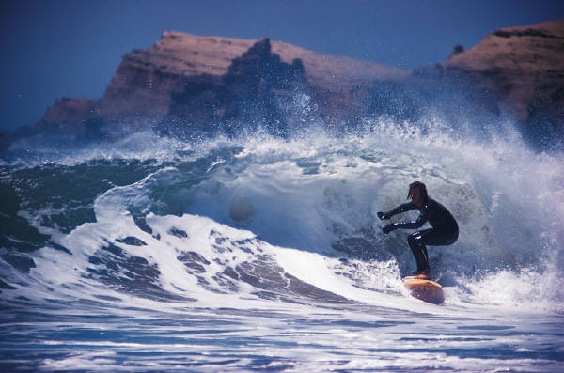 ______________________

C:\Documents and Settings\xy\Local Settings\Temporary Internet Files\Content.IE5\ZFPDQ9QZ\MC900198032[1].wmf __________________________

C:\Documents and Settings\xy\Local Settings\Temporary Internet Files\Content.IE5\6020CJE0\MC900250958[1].wmf ___________________________

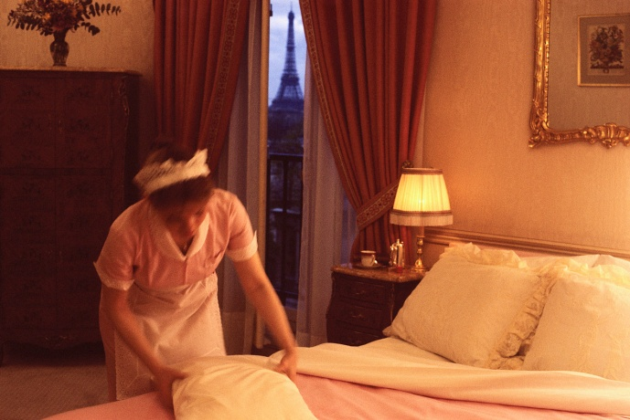 ______________________

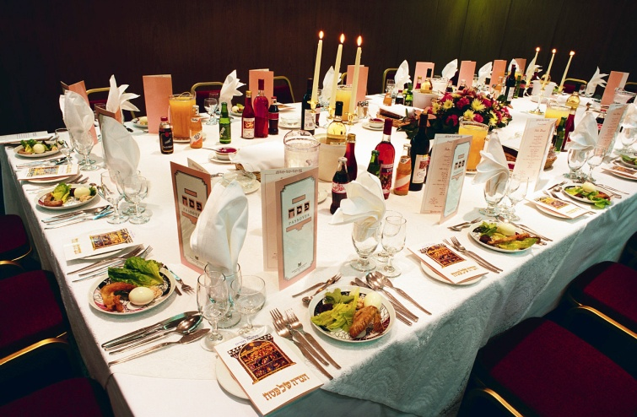 _____________________

C:\Documents and Settings\xy\Local Settings\Temporary Internet Files\Content.IE5\Y2LFR0FN\MC900233390[1].wmf ________________________

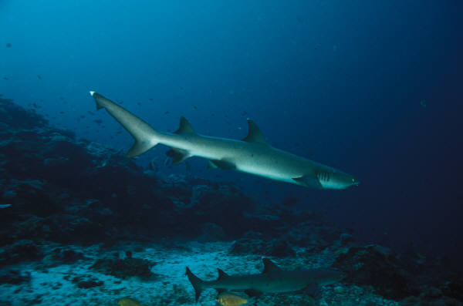 _____________________

Napiš slova do tabulky, některá se ti tam nevejdou. Učitel říká slova česky, ty je vyhledáš a škrtneš křížkem. Kdo první zakřížkuje celou mřížku, řekne nahlas BINGIO!

|  |  |  |
| --- | --- | --- |
| canoeing clean the kitchen computer crack  cycled diving dry the dishes fog  got up grey have got to inside  kind lay the table make a dinner make a beds  pen friend playground remember rowing  sailing same sweep the floor sunglasses case  thick tidy turned round water skiing  water sports centre waves windsurfing sharks | | |
|  |  |  |
|  |  |  |
|  |  |  |
|  |  |  |
|  |  |  |
|  |  |  |
|  |  |  |
|  |  |  |